用户需求书

一、项目基本信息
1.项目名称：浈江校区体温检测门采购项目
2.项目预算：体温检测门一台，预算贰万圆（￥20000.00元）。
二、供应商资格
1.符合《中华人民共和国政府采购法》第二十二条规定；
2.本项目不接受联合体投标，不得以任何形式转包和分包；
3.供应商不得存在以下不良信用记录情形之一：
（1）供应商被人民法院列入失信被执行人的；
（2）供应商被税务部门列入重大税收违法案件当事人名单的；
（3）供应商被政府采购监管部门列入政府采购严重违法失信行为记录名单的。
4.供应商不得存在以下安全质量情形之一：
（1）在投标截止日前一年内发生因投标人原因造成的重大安全生产事故或重大质量事故；
（2）在投标截止日前六个月内发生因投标人原因造成的较大安全生产事故或较大质量事故；
（3）在投标截止日前三个月内发生因投标人原因造成的一般安全生产事故或一般质量事故。
三、报价要求
1.报价应包括各项税费及合同实施过程中不可预见费用等。报价需同时提供所报价产品的品牌、型号规格等参数。
2.定标原则：在符合采购需求、质量和服务相等的前提下，以提出最低报价的投标人作为成交投标人，若最低报价完全相同的情况下，学校可以依据投标人提供样品舒适度等因素选择成交中标人。各投标人报价和承诺一经认可，即为成交的合同价。
四、项目参数及采购需求
1.货物需求：
品名 | 规格/质量要求 | 需求数量/台 | 预算单价/元 | 小计/元
体温检测门 | 1.体温测量范围：约32℃-42.5℃。  2.测量精度：约±0.3℃。  3.有温度显示，体温异常报警。  4.检测响应时间：小于1秒。  5.符合国家其他技术要求。  6.质保期限：二年。  7.大致外观如图：  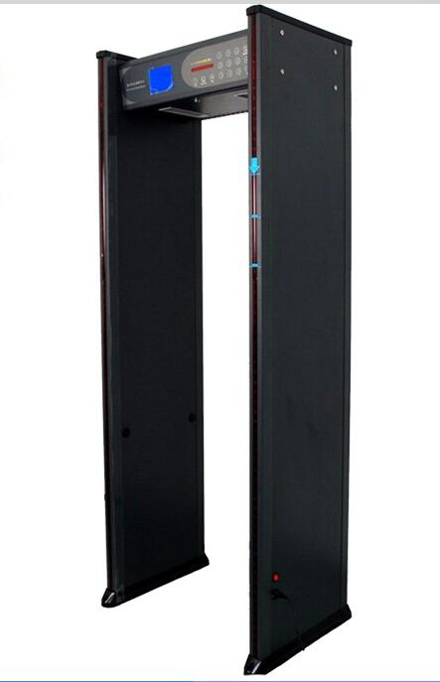 | 1 | 20000.00 | 20000.00
2.供货地点：学校浈江校区内指定地点
3.履约保证金：合同签订前中标人按照中标价5%缴纳履约保证金（质保期满后一次性无息退还）
4.付款方式：验收完成后，学校向中标人支付合同货款。
5.合同签订：根据评审结果确定为成交供货商的，自成交结果公布之日起7个工作日内签订合同（或协议）；如成交供货商单方面拒绝签订协议合同（或协议），三年内不能参加甲方的采购项目。
6.供货时间：合同签订之日起按学校实际需求计划5日内供货并完成安装调试。

